МАСЛЕНИЦА (ДЛЯ ДЕТЕЙ СТАРШЕЙ И ПОДГОТОВИТЕЛЬНОЙ ГРУППЫ).

ЦЕЛЬ: создать у детей радостное настроение, вызвать положительный эмоциональный подъем, формировать праздничную культуру, которая приобщает к традициям и обычаям русского народа.
ВЕДУЩИЙ.
Все! Все! Все! Все на праздник!
Зиму провожаем,
Весну закликаем!
Спешите! Спешите!
Торопитесь занять лучшие места!
Сам не займешь – соседу достанется!
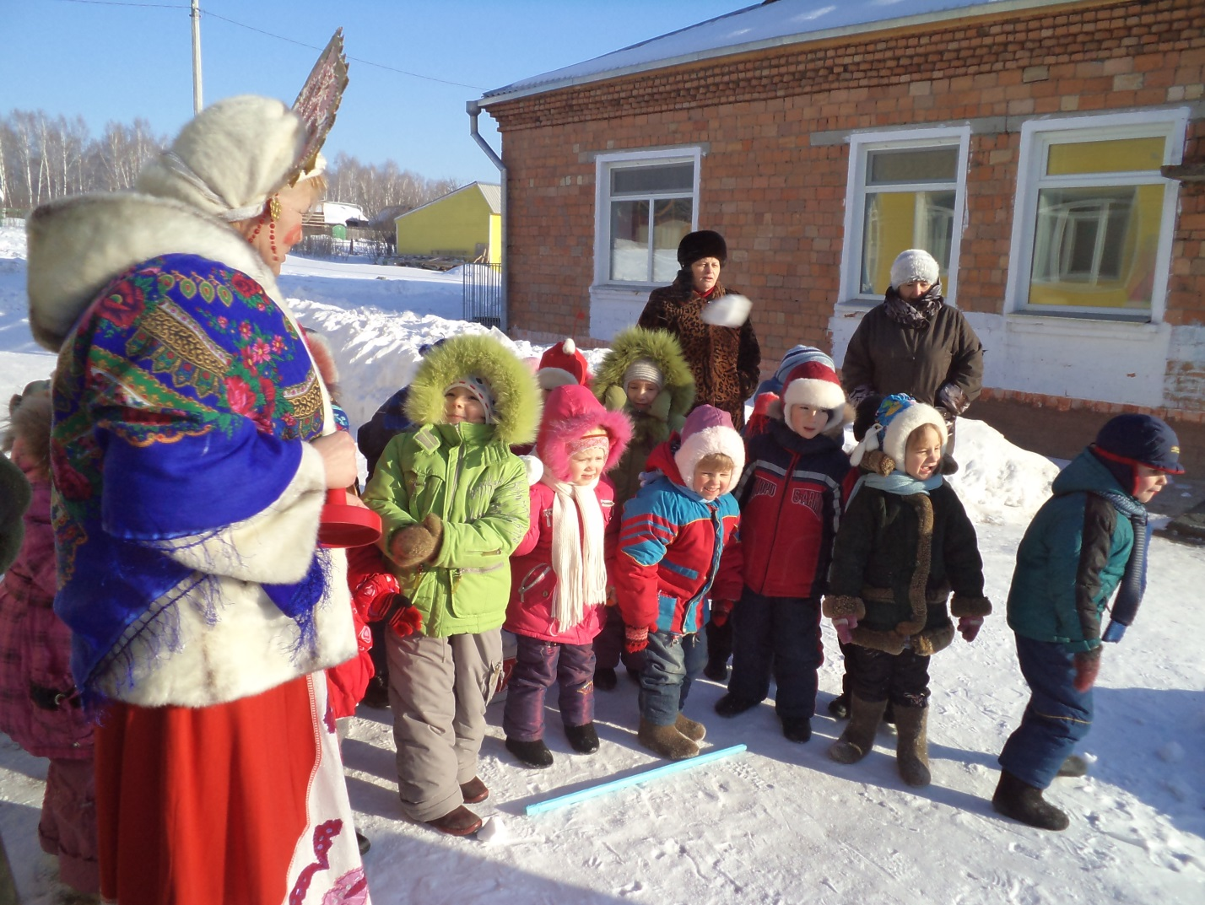
ВЕДУЩИЙ:
- Приходите все без стеснения.
Билетов не надо –
Предъявите хорошее настроение.
Приходите, разомните кости,
Сегодня Масленица приглашает и гости.
Спешите скорей! Спешите скорей!
Нет праздника нашего веселей!
Гостей давно мы ждем – поджидаем,
Масленицу без вас не начинаем!
(ждем, когда все участники выйдут на площадку)
Ведущий:
Удобно ли вам гости дорогие?
Всем ли видно, всем ли слышно?
Всем ли места хватило?
Ведущий спрашивает у детей:
- Какое только что закончилось время года?
ДЕТИ: Зима!
ВЕДУЩИЙ: А зимние загадки
Отгадаете, ребятки?
- Бел, да не сахар
Ног нет, а идет? (снег)
- Без рук, без ног,
А рисовать умеет? (мороз)
- Снег на полях,
Лед на реках,
Вьюга гуляет –
Когда это бывает? (зимой)
ВЕДУЩИЙ:
Молодцы! А чем вам нравится зима?
(ответы детей)
ВЕДУЩИЙ:
А какой развеселый праздник бывает зимой?
Дети: Новый год.
ВЕДУЩИЙ:
А что происходит в Новый год?
ВСЕ: Возле елки водят хоровод!
ВЕДУЩИЙ:
- Ну – ка, в круг скорее становитесь,
Крепче за руки беритесь!
Хоровод заведем,
Весело спляшем и споем!
(Дети водят хоровод под мелодию песни «В лесу родилась елочка».
ВЕДУЩИЙ: А теперь предлагаю поиграть в «Самолеты».
Цель: развивать легкость движений, учить действовать после сигнала.
ВЕДУЩИЙ: Следующая игра – «перетягивание каната».
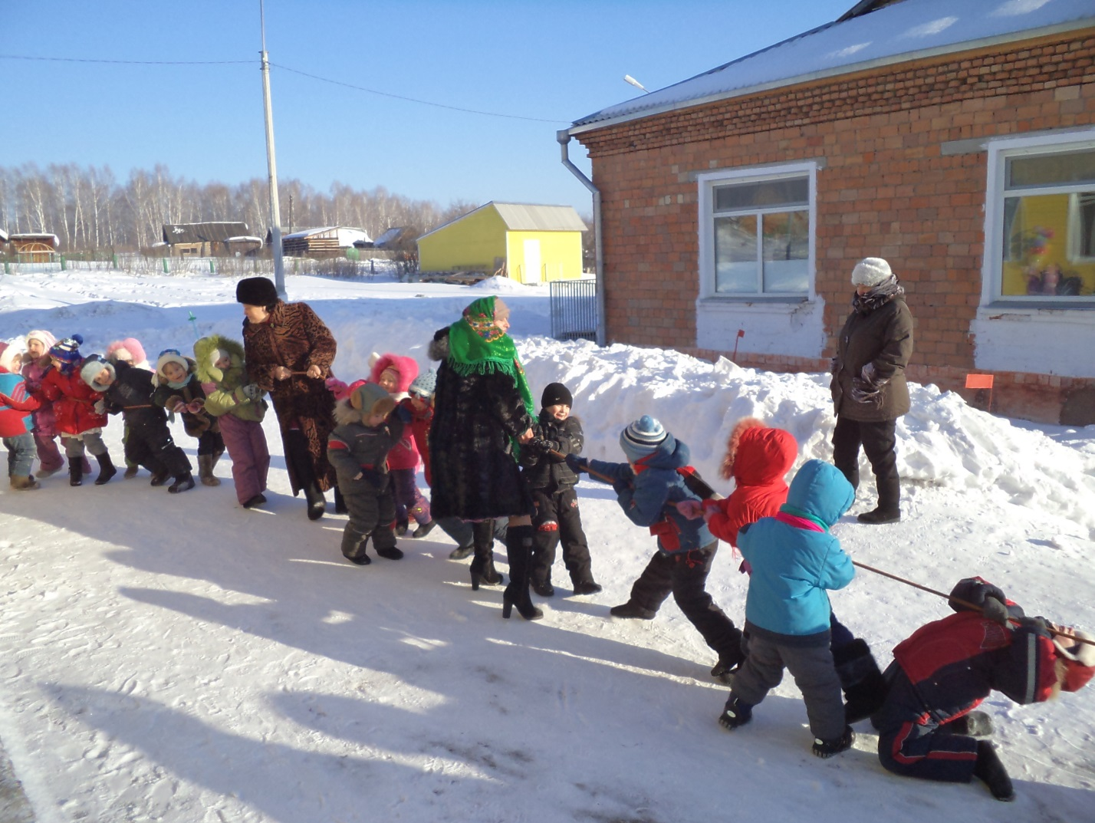
- Ну, повеселились, вспомнили новогодние забавы, а теперь пора и весну встречать. Ведь уже март на дворе.
Ау, ау, аукаем, Весну приаукиваем!
(появляется Весна)
ВЕСНА:
Я Весна – красна
К вам на праздник пришла.
ВЕДУЩИЙ:
- Весна – красна!
На чем пришла?
ВЕСНА: На жердочке,
На бороздочке,
На овсяном колосочке,
На пшеничном пирожочке.
ВЕДУЩИЙ:
А мы Весну ждали,
Кудель допрядали.
Летел кулик из-за моря,
Принес кулик девять замков.
Кулик, кулик, замыкай зиму,
Отпирай весну - теплое лето.
Будем весну встречать,
Будем петь и танцевать!
(проводится игра «Хитрая лиса»)
ВЕДУЩИЙ:
Ох, везде надо успеть-
И сплясать и песню спеть!
Съесть корзину пирогов
Да с три короба блинов.
(дети поют русскую народную песню «Блины»)
Появляется Баба Яга, одетая Масленицей и ест пряник.
Б.Яга. Здорово, люди добрые! Привет вам от лешего! Тьфу ты, от лета! Встречалась с ним на болоте. Тьфу ты! В полете! Когда к вам спешила! Пора мне обязанности свои справлять. Я ведь Масленичка!
ВЕДУЩИЙ:
- Постой – ка, что-то тут не так. Эй, Масленица, а есть ли у тебя паспорт?
Б. Яга: Это у меня – то? Да! Во, глядите!
(показывает кусок бересты, на котором что-то написано. Читает.)
Назначается долгожданной Масленицей на 2016 год. И печать есть и подпись заковыристая внизу.
ВЕДУЩИЙ:
А что за подпись?
Б. Яга: Кощей Бессмертный.
ВЕДУЩИЙ: Уходите, мы вас не можем принять Масленицей.
Б. Яга: Как же так? Я всю зиму готовилась, недоедала, недосыпала. Такое меню приготовила, пальчики оближешь.
(читает) На первое суп – санте
На холодной воде.
Крупинка за крупинкой
Гоняются с дубинкой.
На второе пирог –
Начинка из лягушачьих ног.
С луком, с перцем,
С собачьим сердцем.
На третье, значит, сладкое,
Да сказать по – правде, такое гадкое:
Не то желе, не то вроде торту,
Только меня за него послали к черту.
Вот как! А еще у меня дудки,
Гусли, песни, прибаутки.
Сказки про бабу Ягу,
Про кикимору болотную
Да шишигу перелетную.
Ведущий:
А мы тоже тебе сыграем, да посмотрим, годишься ли ты в масленицы.
(шумовой оркестр играет «Калинка». Б. Яга падает.)
ВЕДУЩИЙ:
- Что- то не очень! Может загадки отгадаешь?
Б. Яга: Это я в раз!
ВЕДУЩИЙ: Тетушка крутая,
Белая да седая,
В мешке стужу трясет:
Сугробы наметает,
Ковром землю устилает. (зима)
( Б. Яга отвечает неправильно.)
ВЕДУЩИЙ: Нет, не так.
Б. Яга: Разминалась я, постой,
Задавай вопрос второй.
ВЕДУЩИЙ: Заря – заряница
Красная девица,
Травку выпускает,
Росу расстилает.
Едет стороной –
С сохой, бороной,
С ключевой водой. (весна)
Б.ЯГА ОШИБАЕТСЯ.
Ведущий: И опять не тот ответ. Прочь ступай, Лжемасленица завалящая.
Б.ЯГА? А какая вам нужна?
ВСЕ: Настоящая!
Б,ЯГА: А я и есть настоящая! Не верите? Испытайте меня! Я ведь добрая Масленица, давайте поиграем!
(проводится игра «Успей поймать», баба Яга катает детей на метле, роняет их).
ВЕДУЩИЙ: Дети, это настоящая Масленица?
Дети: Нет! Это баба Яга!
ВЕДУЩИЙ: Уходи, баба Яга!
Б.ЯГА: Все, вопросов нету,
Уезжаю. Эй, карету!
( ей подают метлу, она уезжает).
ВЕДУЩИЙ: Спеши к нам, Масленица, скорей,
Нет праздника нашего веселей!
Весна, выходи, Масленицу неси!
( заносят Масленицу).
ВЕДУЩИЙ: Отмечаем праздник Масленицы!
На празднике нашем железный закон!
Хмурым, угрюмым вход воспрещен.
Кто умеет веселиться, тот и горя не боится!
(Проводится игра «Кто скорее до флажка»)
ВЕДУЩИЙ: Николай, Николай,
Сиди дома, не гуляй!
В балалаечку играй.
(исполняется песня «Зимушка – зима»)
ВЕДУЩИЙ: Дорогая наша гостья,
Масленица – Авдотья Изотьевна!
Платок пестренький новомодненький,
Брови черные, наведенные.
Юбка пестрая, кофта яркая,
Идешь к нам с блинами и подарками.
Ну и ты не стой, спляши
И платочком помаши.
(исполняется танец на мотив песни «Барыня»)
ВЕДУЩИЙ: Веселиться продолжайте,
В круг большой теперь вставайте.
(ТАНЦЫ – произвольные движения).
ВЕДУЩИЙ:
Масленица, Масленица,
Блинами попеканщица!
Пришла раненько,
Встретили тебя хорошенько:
Сыром, румяным пирогом,
Жирным маслицем, блином!
Масленица, Масленица,
Мы тобой хвалимся,
На горках катаемся, Блинами объедаемся!
ВЕДУЩИЙ:
На прощанье весь народ
Масленицу подожжет.
Разгорайся скорей,
Чтоб жилось нам веселей!
(поджигается чучело Масленицы).
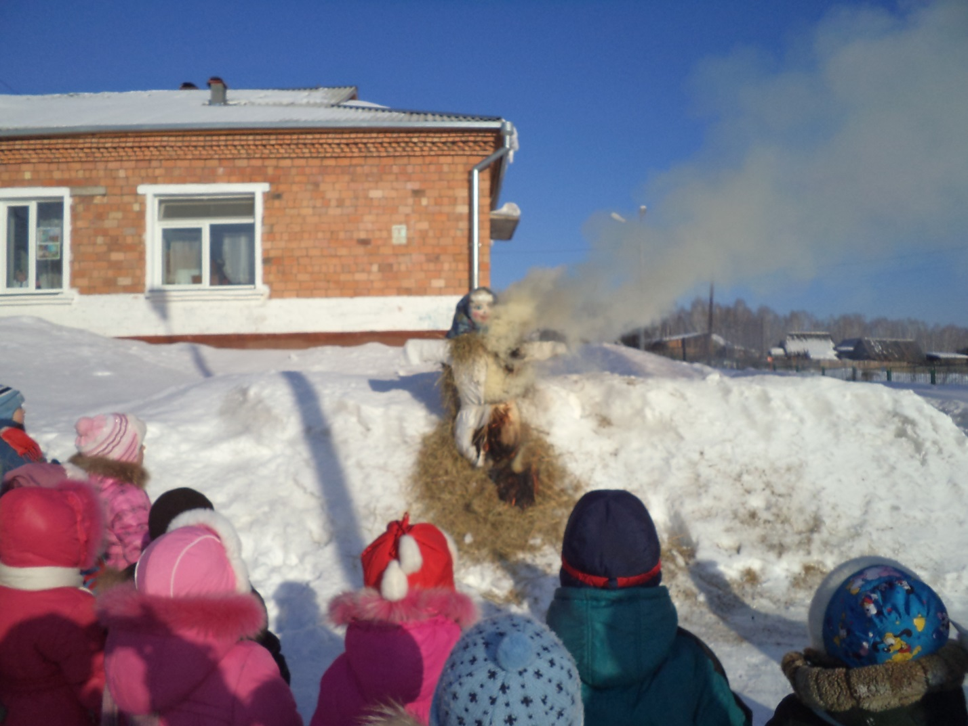
Масленицу провожаем,
Весну встречаем!
Всех блинами угощаем!
(выносятся подносы с блинами и горячим чаем. Угощаются все участники мероприятия).

